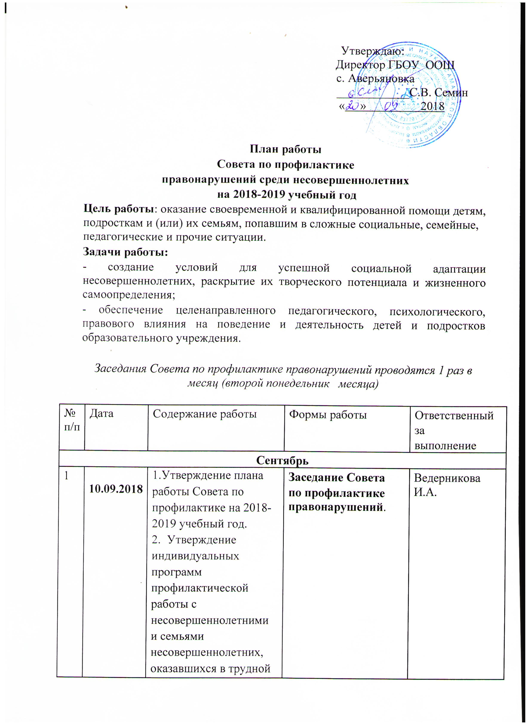

2 | 1-5.09. | Обновление стенда «Права и обязанности школьника» |  | Классные руководители  Ведерникова И.А.
3 | В течение месяца | Проведение рейдов с целью профилактики | Посещение квартир детей группы риска, неблагополучных семей | Администрация Классные руководители
4 | В течение месяца | Обновление и корректировка «банка данных», обновление состава социальных групп,  составление социального паспорта  каждого класса и школы | Выявление детей «группы риска», др. социальных групп,  беседы с вновь прибывшими  учащимися. | Классные руководители
Октябрь
1 | В течение месяца | Разработка стратегии работы по формированию и пропаганде здорового образа жизни среди учащихся.  Профилактика вредных привычек и правонарушений.  Выявление детей, склонных к правонарушениям.  Выявление семей, оказавшихся в социально-опасном положении. | Анкетирование родителей и учащихся.  Выступление на МО классных руководителей членов СП. | Администрация школы  Классные руковомители
2 | В течение месяца | Информация о занятости  учащихся в свободное время, состоящих на учёте  (кружки, секции). | Индивидуальная работа с учащимися (беседы, анкетирование, работа с законными представителями) | Классные рук.  Руководители кружков, секции
3 | 8.10.18 | 1. Работа классных руководителей 6-9, классов по проблеме предотвращения грубых нарушений дисциплины в школе | Заседание Совета по профилактике правонарушений | Ведерникова И.А.
Ноябрь
1 | В течение месяца | Профилактическая работа по профилактике правонарушений и профилактике наркомании | Коллективная и индивидуальная работа с учащимися и родителями. | Классные руководители
2 | 12.11.18 | 1.Профилактика правонарушений  среди несовершеннолетних. Итоги рейда «Каникулы».  2. Текущие вопросы: профилактика нарушений школьной дисциплины, пропусков уроков, неуспеваемости  (рассмотрение персональных дел нарушителей всеобуча по запросу классных руководителей) | Заседание Совета  по профилактике правонарушений | Ведерникова И.А.
Декабрь
1 | В течение месяца | Проведение индивидуальных бесед профилактического характера с учащимися, состоящими в группе риска | Индивидуальная работа с учащимися и родителями | Психологи с. Богатое
2 | 4.12.14- 12.12.14 г | Конкурсная викторина «Правоведы», посвященная Дню Конституции | Коллективная работа с учащимися | Калыгин В.А.
3 | 10.12.208 | 1. О проведении акции «Подростки против СПИДа». Работа классных руководителей 8-9 классов по профилактике употребления насвая среди несовершеннолетних  2. Работа классных руководителей по предупреждению неуспеваемости и профилактике правонарушений подростков контроля. (рассмотрение персональных дел нарушителей всеобуча по запросу классных руководителей) | Заседание Совета по профилактике правонарушений | Ведерникова И.А.
Январь
1 | январь | Лекция для учащихся о вреде употребления насвая | Коллективная работа с учащимися | Члены Совета по профилактике правонарушений
2 | В течение месяца | Проведение индивидуальных бесед профилактического характера. Работа среди учащихся школы по выявлению учащихся с девиантным поведением. | Выявление наклонностей учащихся. Посещение уроков, наблюдение за поведением отдельных учащихся. | Члены Совета по профилактике правонарушений Классные руководители
3. | 14.01.18 | 1. Работа классных руководителей 7-9 классов по организации работы по пропаганде здорового образа жизни среди подростков.  2. Привлечение трудных детей к участию и проведению спортивных соревнований  3. О результатах занятости учащихся,  стоящих на различных уровнях контроля, во время зимних каникул.  4. Рассмотрение ситуаций (снятие и постановка на учёт) | Заседание Совета профилактики | Ведерникова И.А.
Февраль
1 | 11.02.19 | 1.Внеурочная занятость подростков как способ профилактики совершения правонарушений  2.Соблюдение прав детей, находящихся на опеке.  3. Организация консультативной помощи учащимся группы риска, испытывающим трудности в обучении.  3. Соблюдение правил поведения обучающимися, воспитанниками, состоящими на различных видах профилактического учета. | Заседание Совета  по профилактике | Классные руководители;  Учителя-предметники;  Заместители директора по УВР.
2 | В течение месяца | Контроль за учащимися, находящимися на ВШК. Совместные рейды в семьи учащихся. Контроль за проведением свободного времени учащихся. | Проведение рейдов в семьи учащихся, собеседование с учащимися | Заместитель директора по В/Р;  Классные руководители  Члены Совета по профилактике правонарушений
Март
1 | В течение месяца | Встреча с родителями. Индивидуальные беседы о воспитании в семье | Работа с родителями, законными представителями, опрос учащихся. | Классные руководители  Члены Совета
2 | 11.03.19 | 1.Роль семьи в профилактике совершения правонарушений. Работа классных руководителей с семьёй (информация)  2. Роль родительского лектория в воспитании ребёнка.  2.Итоги профилактической работы классных руководителей с асоциальными семьями. | Заседание Совета профилактики | Заместители директора по УВР; В/Р;  Классные рук
Апрель
1 | В течение месяца | Проведение индивидуальных бесед профилактического характера. | Индивидуальная работа с учащимися | Классные руководители.
2 | 8.04.16 | 1.Прогнозирование трудоустройства учащихся в летнее время (дети, относящиеся к социальной группе риска).  2. Организация летнего отдыха детей, состоящих на учете.  4.Профилактика правонарушений  среди несовершеннолетних. (Работа с учащимися, нарушающими правила поведения в школе.  Работа с учащимися, имеющими пропуски по неуважительным причинам и неудовлетворительные оценки) | Заседание Совета  по профилактике | Ведерникова И.А.
Май
1 | В течение месяца | Предварительная летняя занятость учащихся, состоящих на учете.  Помощь в трудоустройстве выпускникам и учащимся, в организации летнего отдыха. | Опрос учащихся и законных представителей;  заявления. | Заместитель директора по В/Р;  Классные руководители.
2 | В течение месяца | Сверка данных о количестве несовершеннолетних, состоящих на учёте в ПДН и КДН-ЗП за истёкший учебный год |  | Администрация
3 | 13.05.15 | 1.Отчеты классных руководителей по индивидуальной работе с «трудными» учащимися.  2.Анализ работы Совета по профилактике правонарушений за 2018-2019 учебный год.  3.Составление плана, графика работы Совета профилактики правонарушений среди несовершеннолетних  на 2019-2020 учебный год. | Отчет о работе Совета профилактики правонарушений среди несовершеннолетних за 2018-2019 учебный год. | Члены Совета по профилактике правонарушений

